МІНІСТЕРСТВО ОХОРОНИ ЗДОРОВ'Я УКРАЇНИ

ЛУБЕНСЬКЕ МЕДИЧНЕ УЧИЛИЩЕ

**РЕФЕРАТ**

**З ПЕДІАТРІЇ**

**НА ТЕМУ: Розлади травлення у дітей раннього віку.**

**Кишковий токсикоз**

Ознаки порушень сфінктерного апарату шлунка (халазія, ахалазія, пілороспазм, пілоростеноз)

Халазія — неповне закриття кардіального сфінктера шлунка, в оо нові якого лежить вроджена незрілість неврогенної регуляції цього відділу, що призводить до порушення фізіології механізму його ни криття, розвитку гастроезофагеального рефлюксу, що інколи усклпд нюється езофагітом.

Симптоми:

* прояви хвороби з перших тижнів життя;
* блювання частіше великим об'ємом звурдженого молока; вини кає через деякий час після їди, переважно коли дитина перебуває і горизонтальному положенні;
* можливий кашель, особливо вночі (можливий розвиток аспіря ційної пневмонії);
* кислий запах у приміщенні, де перебуває дитина;
* при розвитку езофагіту можлива наявність крові в блювотних масах;
* під час рентгенологічного дослідження визначається вільне проходження контрастної маси зі стравоходу в шлунок і з нього в разі Натискання на живіт;
* під час ультразвукового дослідження органів черевної порожнини непрямою ознакою є більш тривала затримка шлункового вмісту, IIїж це буває в нормі;
* остаточно діагноз підтверджується за даними гастродуодено-вкопії.

Лікування:

* вертикальне положення дитини після їди до настання зригування Повітря, проковтнутого під час смоктання, напіввертикальне положення в ліжку;
* годування меншими порціями, але частіше;
* призначення препаратів, що стимулюють моторно-евакуаторну функцію шлунка (метоклопрамід, церукал, реглан, мотиліум, коор-днпакс, препульсид, цисаприд);
* за необхідності призначають препарати, які зменшують шлун-Иову секрецію, антацидні, адсорбенти (ранітидин, фамотидин, маа-Нокс, альмагель, фосфолюгель, ремагель, гастал, смекта);
* препарати, що протективно діють при рефлюкс-езофагіті (олія нбліпихова або шипшинова, маалокс, смекта).

Ахалазія (кардіоспазм, френоспазм) — органічна патологія (врод-Міший дефіцит нейронів у гангліях міжм'язового ауербахівського сплетення стравоходу), при якій порушується перехід харчових мас у шлунок через відсутність рефлекторного розслаблення кардіального відділу шлунка під час ковтання.

Симптоми:

• прояви хвороби з перших тижнів життя;

' блювання непостійні, незміненим молоком; їм передує нудота; частіше спостерігаються при збудженні дитини, виникають під час гидування або відразу після нього;

* характерна регургітація харчових мас;
* під час рентгенологічного дослідження відзначається затримка контрастної маси над входом у шлунок;
* під час ультразвукового дослідження непрямою ознакою може бути вменшений розмір шлунка;
* остаточно діагноз підтверджується за даними фіброгастродуоденоскопії. ,;

Лікування:

• спазмолітичні препарати (но-шпа, галідор, папаверин, спаз-  
малгін);

* тіамін (вітамін Bj);
* термальні процедури на пілоричний відділ шлунка;
* за відсутності ефекту — хірургічне лікування. Пілороспазм — функціональний розлад, що проявляється спазмом

пілоричного сфінктера шлунка, має різноманітні причини виникне] і ня: розвивається внаслідок гіперсимпатикотонії, гіповітамінозу Вґ дисбалансу гастроінтестинальних гормонів. Розрізняють атонічний (вміст шлунка витікає поволі) і спастичний (вміст шлунка витікає різкими поштовхами), первинний (порушення функції незміненого воротаря) і вторинний (на фоні інших запальних захворювань) піло роспазм. Ізольований пілороспазм спостерігається в 4 % дітей, в інших випадках він поєднується з гастритом, рефлюкс-езофагітом, вторип ною халазією. Симптоми:

• прояви хвороби частіше починаються з перших днів життя;

* блювання виникає після перших годувань, через 20—ЗО хв післи приймання їжі; спостерігається різна кількість блювань невеликою кількістю незміненого або звурдженого молока об'ємом меншим, ніж дитина з'їла в останнє годування; відзначаються «світлі проміжки» протягом 1—2 днів;
* дещо зменшена кількість сечі, сечовипускань (до 10 разів ш добу), випорожнення нормальні або схильні до закрепів;
* дитина періодично неспокійна, поступово наростає блідість шкіри, маса тіла збільшується недостатньо і повільно;
* під час ультразвукового дослідження органів черевної порожн 11 ни спостерігається затримка рідини в шлунку.

Лікування:

* режим харчування залежить від тяжкості перебігу хвороби (від звичайного для віку дитини до 8—10 разів на добу при тяжких фор> мах);
* призначають тіамін (вітамін Bj), спазмолітичні препарати; при неспокої — седативні (відвар кореня валеріани, кропиви собачої, 1 % розчин натрію броміду, фенобарбітал), нейроплегічні засоби (аміне зин, дипразин, піпольфен);
* фізіотерапевтичні заходи лікування (тепло, гірчичники або ерИ1 темна доза кварцу на надчеревну ділянку).

Пілоростеноз — аномалія розвитку пілоричного сфінктера, що Хй" рактеризується вираженою гіпертрофією його м'язового шару. Симптоми:

• блювання починається з 2—5-тижневого віку, спостерігається би»  
посередньо після годування, виникає без попередньої нудоти; спочйі'  
ку після кожного годування невеликою кількістю блювотних мас (п»  
редатонічна стадія шлунка), потім рідше — не після кожного годування: об'ємне блювання («фонтаном») звурдженим молоком у кількості більшій, ніж дитина з'їла протягом останнього годування (атонічна стадія шлунка);

* дитина спочатку неспокійна через відчуття голоду, поступово стає млявою (згасає); відзначається різка блідість шкіри (сіро-землистий Колір), маса тіла зменшується порівняно з масою тіла на час народження; наявні перистальтичні хвилі за типом піщаного годинника; Пальпується збільшений, щільний воротар праворуч від пупка;
* типові закрепи, випорожнень майже немає або вони мають вигляд «голодних» випорожнень; олігурія, зменшується кількість сечовипускань (до 6 разів на добу і менше);
* внаслідок глибоких порушень обміну речовин розвивається кахексія та на її фоні супутні дефіцитні захворювання (дефіцитна анемія, рахіт, імунна недостатність);
* спостерігаються біохімічні зміни (гіпохлоремія, алкалоз);
* відсутність ефекту від призначення спазмолітичних препаратів Свідчить про більшу ймовірність пілоростенозу;
* під час ультразвукового дослідження надчеревної ділянки ви-іначається ущільнений воротар, затримка шлункового вмісту;
* діагноз підтверджується за даними фіброгастродуоденоскопії; Можливе рентгенологічне дослідження шлунка з 5 % суспензією барію Іульфату: частина барію залишається в шлунку більше як на 24 год.

Лікування: хірургічне.

Синдром мальабсорбцїї

Синдром мальабсорбції — симптомокомплекс, зумовлений порушенням перетравлення (мальдигестія) і власне всмоктування (маль-ібсорбція) в тонкій кишці однієї або кількох харчових речовин (здебільшого вуглеводів, білків, а також жирів, мінеральних речовин, ІІТямінів), що проявляється хронічним проносом; це призводить до Іижких розладів харчування та метаболічних змін. Комплекс змін f ривлення і всмоктування за міжнародною термінологією об'єднують Іірміном «мальасиміляція».

Класифікація синдрому мальабсорбції

1. Первинні вроджені (спадкові) ензимопатії, зумовлені генетич-ІИМ дефектом синтезу одного з ферментів (частіше дисахаридаз або ІНПептидаз); виникають на фоні морфологічно незміненої слизової оболонки середнього відділу тонкої кишки й характеризуються стійкою моносубстратною непереносимістю лактози, сахарози, ізо-ІШіьтози, глютену.
2. Первинні набуті ензимопатії, що супроводжують перебіг гострих кишкових інфекцій, алергічного ураження кишечнику і виникають ми фоні морфологічно зміненої слизової оболонки тонкої кишки.

В. Вторинний спадковий синдром мальабсорбції, що супроводжує основне захворювання (муковісцидоз, хвороба Крона, неспецифічний виразковий коліт), характеризується полісубстратною непереноси-містю і супроводжує основне захворювання.

4. Вторинний набутий синдром мальабсорбції з нестійкою полісуб стратною непереносимістю, що виникає на фоні різноманітних соматичних захворювань (гастродуоденіт, пневмонія, пієлонефрит тощо).

Залежно від локалізації порушення травлення розрізняють:

* порожнинну мальдигестію (порушення травлення в просвіті кишеч нику); причиною її може бути муковісцидоз, вроджена гіпоплазія підшлун кової залози, вроджена атрезія жовчних ходів, дефіцит ентерокінази;
* ентероцелюлярну мальдигестію-мальабсорбцію (порушення мем бранного травлення в щітковому шарі слизової оболонки або мембран ного транспортування внаслідок дефекту ентероцита);
* постцелюлярну мальабсорбцію — процес локалізується в підсли зовому шарі, призводить до посилення транссудації сироваткових білків у порожнину тонкої кишки (ексудативна ентеропатія), вини кає в дітей старшого віку.

Основні симптоми мальабсорбції: пронос, синдром токсикозу, який у подальшому супроводжується ексикозом, гемодинамічними розладами, дистрофією і супутніми дефіцитними захворюваннями (полігіповітаміноз, анемія, рахіт, імунодефіцит).

Синдром мальабсорбції вуглеводів характеризується бродильною диспепсією: рН малооб'ємних пінистих випорожнень нижче ніж 6,0; запах кислий; під час мікроскопічного дослідження виявляють вели ку кількість крохмальних зерен, клітковини, бродильної флори (дріжджі, клостридії); під час біохімічного дослідження — багато вуг леводів, молочної кислоти.

Синдром мальабсорбції білків характеризується диспепсією гнит тя: випорожнення мають неприємний запах, лужну реакцію (рН > 7,0), велику кількість неперетравлених м'язових волокон, сполучної тканини, підвищений вміст азоту.

Синдром мальабсорбції жирів характеризується стеатореєюі об'ємні випорожнення жирні, блискучі, тістоподібні, біло-сірі, погп но змиваються з пелюшок, містять багато нейтрального жиру, жирних кислот та їх солей.

Найчастішим видом синдрому мальабсорбції є дисахаридазна не достатність. Вона частіше буває вторинною, має транзиторний харак тер. За етіологією розрізняють лактазну, сахаразну, ізомальтазну не достатність або їх поєднання; вони виникають через недостатність відповідно р-галактозидази, сахарази, ізомальтази.

Лікування: елімінаційна дієта, панкреатичні ферменти (креон, пан креатин, панкреаль Кіршнера, ораза та ін.), пробіотики (див. нижче),

Аліментарна диспепсія

Аліментарна диспепсія — це гостре порушення травлення, що вивається в дітей 1-го року життя внаслідок невідповідності харчування (перегодовування, швидкий перехід на штучне вигодовування, Швидке введення підгодовування та коригуючих добавок, безладне годування) до травних можливостей дитини.

Залежно від якості харчів, що отримує дитина, розрізняють диспепсію бродильну (внаслідок транзиторної ензимопатії і недостатності Пинкреатичної амілази), диспепсію гниття (результат бактеріального розщеплення харчових речовин, насамперед білка) та стеаторею (внаслідок хімічних реакцій кислот з лужними і лужно-земельними метилами — кальцієм, магнієм, натрієм, калієм).

Основні симптоми: 1—2-разове блювання, зригування, неспокій Дитини, метеоризм (більш виражений при бродильній і диспепсії гнит-ffl), диспепсичні випорожнення 5—8 разів на добу (якість залежить від виду диспепсії).

Лікування:

* харчове розвантаження: зменшення об'єму харчів на 1/3—1/2 від Пікової норми дитини, після цього «омолодження» дієти (виключен-МЯ З раціону продуктів, що призвели до диспепсії); режим харчування не змінюється; дробне вживання напоїв — 5 % розчину глюкози, Несолодкого чаю, сольових розчинів («Регідрон», «Глюкосолан», іЦитроглюкосолан»), чаїв зі звіробоєм, фенхелем, ромашкою, золототисячником;
* ферментні препарати залежно від виду диспепсії (креон, ораза, Пйнцитрат, панкреатин, мезим форте, фестал тощо);
* ентеросорбенти (смекта, біла глина, активоване вугілля, ентерос-Ґвль, білігнін);
* препарати з пробіотичними властивостями (бактисубтил, біфідум-ІЙКтерин, лактобактерин та ін.) і кисломолочні продукти («Біфівіт», іВіфілайф», біокефір, ацидофільно-дріжджове молоко, йогурти з жи-ІИМИбактеріями, «Симбітер»);
* відвари трав, що мають в'яжучі (плоди черемшини, чорниці, ІІльхи, гранатові кірки, кора дуба), протизапальні (ромашка, звіробій, П'ята) та вітрогінні (кріп, фенхель, кмин) властивості.

Алергічне ураження травного тракту

Алергічне ураження травного тракту проявляється непереносимі-ІТЮ доброякісних харчових продуктів та пов'язане з розвитком імунологічних реакцій у травному тракті. При цьому спостерігають всі Патогенетичні фази, властиві алергічним реакціям: імунологічну, ча-ІТІше І і III типу (залежно від цього ознаки непереносимості виникають через 3—4 год або через добу), патохімічну і патофізіологічну.

Діагностика складна. Проводячи її, необхідно враховувати обтяжений алергологічний анамнез, повторні диспепсичні прояви при вживанні певних продуктів, звертаючи увагу на реакцію інших органів і систем, особливо шкіри. Найчастіше в дітей грудного та раннього віку спостерігають непереносимість білків коров'ячого молока, жовто-гарячих і червоних фруктів та ягід, риби, манної крупЛабораторна діагностика: збільшення кількості еозинофілів у крові та секретах; підвищення рівня IgG, IgG4"y РІФА, циркулюючих імунних комплексів у крові, позитивна реакція з використанням різних алергенів (реакція біохемілюмінесценції).

Лікування: елімінаційна дієта (виключення з раціону облігатних та індивідуальних алергенів); антигістамінні, мембраностабілізуючі (інтал, задитен, кетотифен), ферментні препарати, ентеросорбенти, пробіотики.

Дисбактеріоз кишечнику

Порушення мікробної рівноваги в кишечнику (якісні та кількісні зміни мікрофлори з розширенням сфери її заселення) називається дисбактеріозом або дисбіозом кишечнику.

Виділяють чотири ступеня дисбактеріозу кишечнику: / ступінь — латентна фаза (компенсований дисбактеріоз)і клінічних проявів немає. Анаероби переважають над аеробами, відзнп чається зменшення кількості біфідобактерій і лактобактерій на 1— 2 порядки, а також повноцінних кишкових паличок до 80 %.

// ступінь — початкова фаза (субкомпенсований дисбактеріоз), З'являються непостійні клінічні ознаки: у дитини знижений апетит, інколи нудота, мінливі функціональні розлади кишечнику (випорож нення зеленкуватого кольору з неприємним запахом, зсувом рН у луж ний бік, інколи закрепи). Кількість анаеробів дорівнює або дещо пв ревищує кількість аеробів; це проявляється вираженим дефіцитом біфідобактерій на фоні нормальної або зниженої кількості лактобяк терій, іноді зниженої їх кислотоутворювальної функції, збільшенням лактозонегативних або цитратасимілюючих кишкових паличок, рой множенням якогось одного виду умовно-патогенної мікрофлори (плив мокоагулюючого стафілокока, протею, грибів роду Candida).

IІІ ступінь — фаза агресії (поширений дисбактеріоз): у клінічній картині маніфестують дисфункції кишечнику з розладами моторики і секреції ферментів і всмоктування поживних речовин. Виявляють рідкі випорожнення, іноді зеленого кольору, зниження апетиту, по гіршення самопочуття; діти мляві, вередливі. Дані бактеріологічного дослідження: кількість аеробів переважає кількість анаеробів, знич но знижується число біфідо- і лактобактерій, спостерігається розміні ження умовно-патогенної мікрофлори в асоціаціях до десяткії мільйонів; визначається заміщення повноцінних ешерихій (50 % | більше) бактеріями видів Klebsiella, Enterobacter, Citrobacter та іні

IVступінь — фаза асоціативного дисбактеріозу (генералізовашій, декомпенсований дисбактеріоз). Клінічно фаза характеризується функціональними розладами травлення з порушенням нутритивного от* тусу дитини (гіпотрофія, блідість шкіри, зниження апетиту; часті ии порожнення з домішками слизу, інколи крові, зеленого кольору, в JiIokhm гнилісним або кислим запахом). Визначається глибоке разба-Явнсування кишкового мікробіоценозу, різке зменшення кількості (й перобів зі зміною їх антагоністичних властивостей, накопичення Метаболітів. Характерне розмноження ентеропатогенних серотипів і, сої, можливе розмноження клостридій.

Лікування проводять з урахуванням ступеня дисбактеріозу, особливостей клінічних проявів (пронос або закреп) і наявності супутньої Цитології.

1. Дієтотерапія — обов'язкове включення до раціону кисломолочних продуктів, збагачених біологічно активною флорою («Біфівіт», іШфілайф», біокефір, «Симбітер», ацидофільно-дріжджове молоко, йогурти з живими культурами тощо). Раціон обов'язково поповнюють продуктами, що містять харчові волокна (особливо при закрепі) f й олігоцукри. При бродильній диспепсії в раціоні обмежують вуглеводи, при гнитті — білкові продукти.
2. Вибіркове знищення небажаних мікроорганізмів проводять при дисбактеріозі III—IV ступеня. Призначають антибіотики з урахуванням чутливості до них виділеної умовно-патогенної мікрофлори за Даними антибіотикограми. Також використовують антибактеріальні препарати (фталазол, інтестопан, ентеросептол, мексаформ, невіграмон фуразолідон, ніфуроксазид, інтетрикс тощо) залежно від переважаючої мікрофлори; бактеріофаги (протейний, колі-протейний, антистафілококовий, синьогнійний та ін.).

3. Призначають препарати, дія яких направлена на відновлення нормального біоценозу кишечнику при всіх ступенях дисбактеріозу: пребіотики (дуфалак) та пробіотики. Дані про ці препарати наведено нижче.

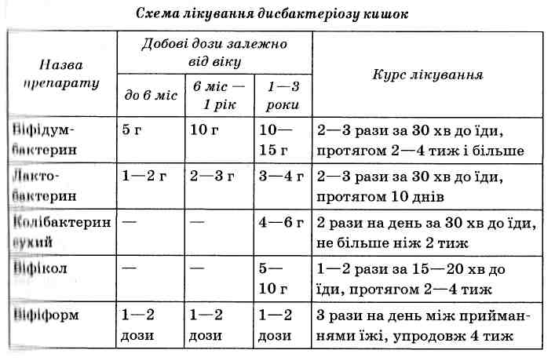

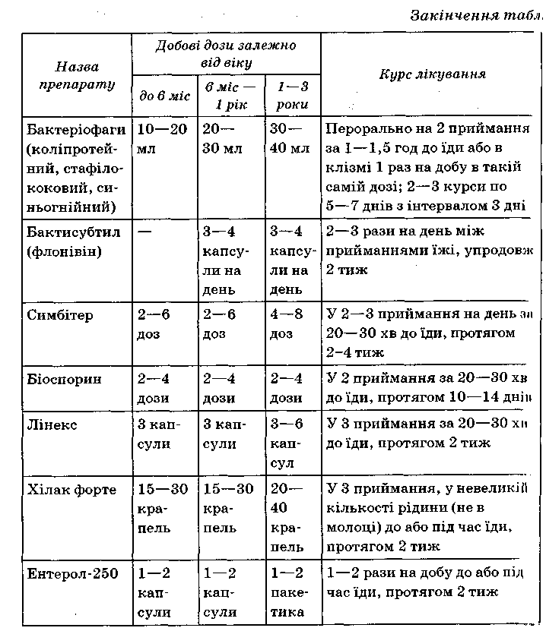

4. Поліферментні препарати призначають для відновлення процесії»  
травлення та всмоктування (креон, ораза, мезим форте, панкреатині  
панкреаль Кіршнера, фестал, ензистал, панцитрат, панзинорм, cm  
лізим та ін.).

1. Препарати, що нормалізують моторну функцію кишечнику 1 пасаж кишкового вмісту (з урахуванням проносу або закрепу) із со|і(І ційними властивостями (смекта, білігнін, холестирамін, поліфепнн, біла глина).
2. Терапія супутніх захворювань і дефіцитних станів.
3. Кишковий токсикоз, типи ексикозу, Особливості водного обміну в дітей раннього віку
4. Кишковий токсикоз — тяжка форма гострого розладу травлення, що Супроводжується інтоксикацією, зневодненням, порушенням гемодина-Міки, функцій центральної нервової системи, нирок, печінки. Кишковий токсикоз і ексикоз (зневоднення) спостерігають головним чином при Гострих кишкових інфекціях у дітей раннього віку, однак ризик їх роз-Штку є також у дітей грудного віку при порушенні харчування, перегріванні, ГРВІ, коли з'являється блювання і водянисті випорожнення; Це пов'язане з високою проникністю кишечнику для токсичних речовин і продуктів порушеного розщеплення харчових речовин, схильністю Організму до генералізованих реакцій при інтоксикації, напруженням чи недосконалістю регулювання водно електролітного обміну.
5. У нормі екскреція води та електролітів з травного тракту невели-Нй, тому що з каловими масами їх виділяється не більше ніж 5 % добового об'єму випорожнень. При розладах травлення ці втрати значно збільшуються. Функція нирок порушується досить швидко і не забезпечує достатньої реабсорбції води та солі в канальцях (навіть у Нормальних умовах їх чутливість до альдостерону недостатня), внаслідок чого нирки дитини «погано економлять воду». Чим менша дитина, тим більший у неї загальний вміст води у процентному відношенні до маси тіла (новонароджена — 80 % , дитина 5-річного віку — 92 %), у тому числі позаклітинної рідини (новонароджена — 40— 0 %, дитина 5-річного віку — 22 %). Позаклітинна рідина менш Щільно фіксована, що сприяє інтенсивному обміну речовин у здорової дитини, а при патології призводить до швидкої втрати рідини та •лектролітів з наступним розвитком ексикозу.

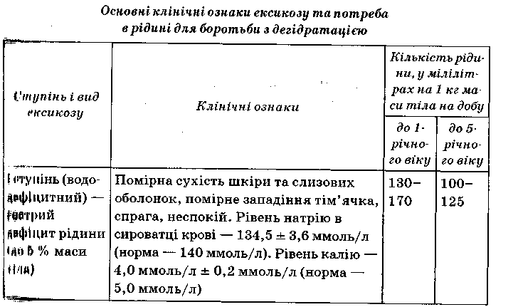

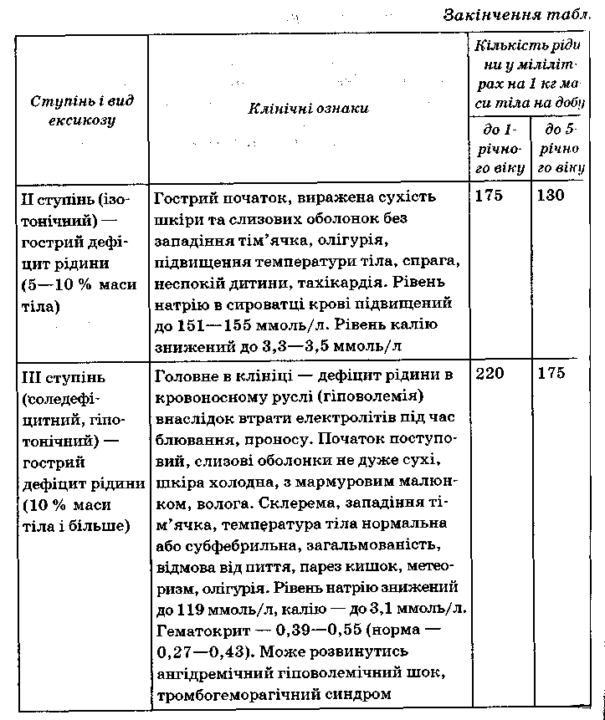

1. Основні принципи оральної регідратацїї
2. При захворюванні легкого і середнього ступеня регідратаційну їв рапію проводять шляхом перорального введення глюкозо-сольовні розчинів: «Глюкосолану», «Цитраглюкосолану», «Регідрону», «Оре літу». У разі відсутності перерахованих препаратів можна застосум ти цукрово-сольовий розчин (1 чайна ложка харчової солі, 8 чайяиі ложок цукру, 5 склянок питної води, можна додати 1 чайну ложнї питної соди).

Первинна регідратація (протягом 4—6 год) направлена на корекцію водно-сольового дефіциту, що мав місце до початку лікування; Проводиться дробними порціями, часто — по 2—4 чайні ложки розчину кожні 10—20 хв. Подальша регідратація направлена на підтримку та відновлення втрат води і солі, що тривають, забезпечення поточних потреб у рідині до припинення діарейного синдрому і відновлення водно-сольової рівноваги. Кожні 4—6 год дитині вводять скільки розчину, скільки вона втратила за цей час, з урахуванням об'єму їжі, яку дитина одержує в період обмеження харчування. За неможливості точного підрахунку після кожної дефекації вводять при-Ілизну кількість рідини: дітям віком до 2 років — 50—100 мл, після

I років — 100—200 мл водно-сольового розчину. При бажанні дити  
ну можна поїти перевареною водою, чаєм, родзинковим відваром, ка-  
ратиновою сумішшю, відваром чорниці та ін. При проведенні ораль-  
І0Ї регідратації дітям перших 3 міс життя, що мають гіпотрофію, це  
Витво обов'язково вводять із сольовими розчинами (у співвідношенні

II 2) для профілактики гіпернатріємії.

Схема лікувальних заходів:

* очисна клізма (переварена вода, блідо-рожевий розчин калію перманганату, 1 % розчин соди);
* залежно від ступеня ексикозу почати введення сольових розчинів умредину (І—II ступінь — регідрон, ораліт тощо) та внутрішньовен-10 (III ступінь). Введення ізотонічного розчину натрію хлориду та 5 % ^овчину глюкози у співвідношенні 1:3 (дітям до 1 року), або 1:2 (дітям ЯІоля року). Починати терапію зневоднення необхідно з введення 3 % речовину натрію гідрокарбонату у дозі 5 мл на 1 кг маси тіла;
* у разі відсутності блювання — введення ентеросорбентів (смек-II, ентеросгель та ін.);
* антибактеріальна терапія при стійкому інтоксикаційному синдромі (ампіцилін, гентаміцин, цефтріаксон тощо);
* у подальшому — ферментні засоби, антиоксиданти, препарати, Ці покращують біоценоз кишечнику.

**Використана література**

1. Педіатрія: Навч. посібник / О.В. Тяжка, О.П. Вінницька, Т.І. Лутай та ін.; За ред. проф. О.В. Тяжкої. — К.: Медицина, 2005. — 552 с.